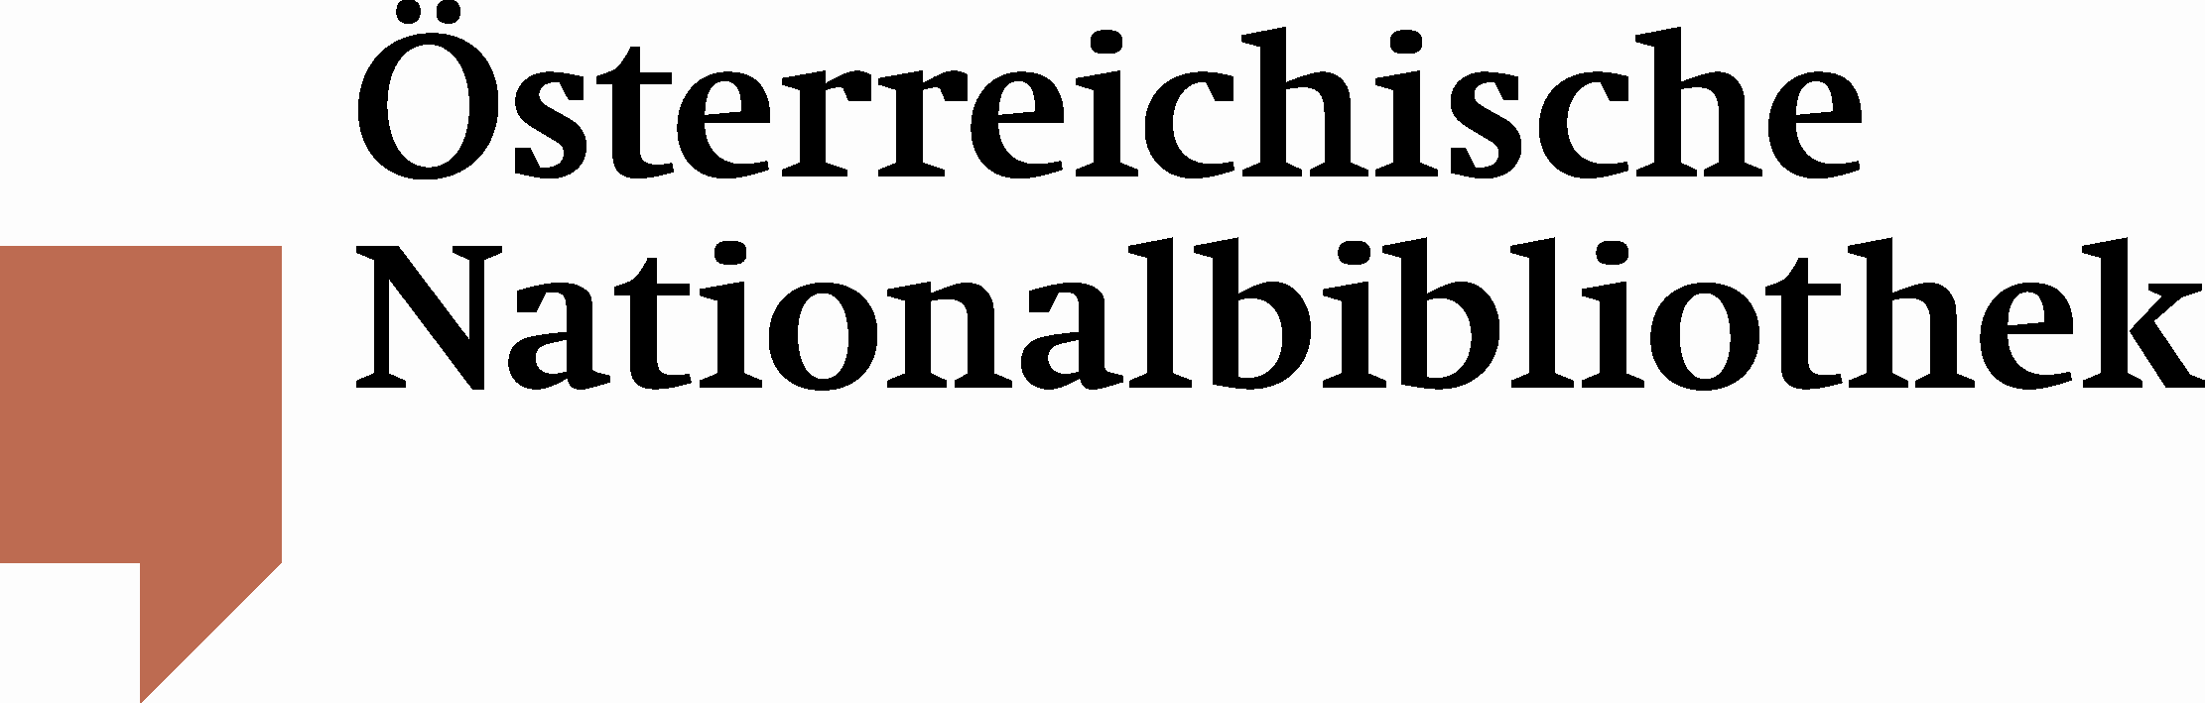

Österreichische Nationalbibliothek optimiert Recherchemöglichkeiten für
größtes Internetportal von historischen Gesetzestexten

Utl.: 230.000 digitalisierte Gesetzestexte ab sofort nach Inhalt durchsuchbar
Die Österreichische Nationalbibliothek stellt mit dem Internetportal ALEX das größte digitale Angebot an historischen österreichischen Rechts- und Gesetzestexten im deutschsprachigen Raum zur Verfügung. Über 400 UserInnen täglich nutzen dieses beliebte Portal des digitalen Lesesaals der Österreichischen Nationalbibliothek.
Zur Optimierung der Recherchemöglichkeiten wurden nun Inhaltsverzeichnisse von über
230.000 Gesetzestexten gescannt (IV-Scan). Dies ermöglicht eine bestmögliche inhaltliche Suche in den Blättern, das Auffinden von bestimmten historischen Gesetzen wird dadurch massiv erleichtert.

So lässt sich zum Beispiel das Preß-Gesetz im Reichsgesetzblatt von 1863, in dem die Pflichtabgabe von Druckschriften an die Österreichische Nationalbibliothek (ehemals k.k. Hofbibliothek) gesetzlich geregelt wurde, durch diese Verbesserung äußerst leicht aus dem digitalen Bestand herausfiltern. Interessant ist auch die Trefferquote, die man bei der Suche nach den Einfuhrbestimmungen für Bier erhält. Aus allen verfügbaren Gesetzestexten und Jahrgängen lassen sich sensationelle 2.693 Treffer ermitteln, bei gebrannten geistigen Flüssigkeiten sogar noch 318. Zum Vergleich: Bei den Suchwörtern Druckschrift erscheinen 254, bei Buch 1.298 Ergebnisse. Ebenso können die Bestimmungen zu den Studiengebühren, damals Kollegiengelder, aus den Jahren 1921–1933 eruiert werden. Gemäß diesem Gesetz musste damals 1 Schilling pro Semesterwochenstunde bezahlt werden.

Neben den historischen gesamtstaatlichen Gesetz- und Verordnungsblättern (u.a. in den unterschiedlichsten Sprachen der Habsburgermonarchie) stehen auch Landesgesetzblätter und das Deutsche Reichsgesetzblatt (1922–1945) zur Verfügung. Darüber hinaus findet man zunehmend Parlamentaria diverser gesetzgebender Institutionen (Stenographische Protokolle usw.), Judikatursammlungen der Höchstgerichte sowie vereinzelt juristische Literatur und Nachschlagewerke.
Die gesamtstaatliche Gesetzgebung sowie die Landesgesetze werden in den Sprachen Deutsch, Tschechisch, Serbokroatisch, Ungarisch, Italienisch, Polnisch sowie Slowenisch und in lateinischer und kyrillischer Schrift angeboten.

Online abrufbar unter: http://alex.onb.ac.at/

